二〇二四年绥化市初中毕业学业考试
地理和生物学试题
考生注意：
1.地理和生物学考试时间共90分钟
2.所有答案都必须写在答题卡上所对应的题号后的指定区域内
第一部分 地理
考生注意：地理试题共两道大题，36个小题，满分100分。
一、单项选择题（本题共30个小题，每小题2分，共60分）
请在答题卡上用2B铅笔把你的选项所对应的方框涂黑
1. 结合自己的生活体验，一年中绥化市白昼时间最长的季节是（ ）
A. 春季 B. 夏季 C. 秋季 D. 冬季
2. 在比例尺为1∶1000的校园平面图上，畅畅同学量得教学楼到图书馆的图上距离为4厘米，则它们之间的实地距离是（ ）
A. 400米 B. 40米 C. 4米 D. 0.4米
3. 下列等高线地形图中，表示山峰的数字是（ ）
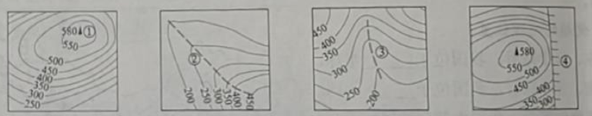
A. ① B. ② C. ③ D. ④
4. 今年九月末，我们学校将召开秋季运动会，最理想的天气是（ ）
A. 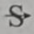 B. C.  D. 
5. 小华同学家在黑龙江省绥化市，其家乡的气候特点是（ ）
A. 夏季高温多雨，冬季寒冷干燥 B. 全年高温多雨
C. 冬季温和多雨，夏季炎热干燥 D. 全年温和湿润
6. 下列属于世界人口分布稀疏的地区是（ ）
A. 欧洲西部 B. 亚洲东部
C. 亚洲南部 D. 终年严寒的高纬度地区
7. 世界上使用范围最广的语言是
A. 英语 B. 法语 C. 俄语 D. 阿拉伯语
8. 亚洲的地势特点是（ ）
A. 东高西低 B. 南高北低 C. 中高周低 D. 周高中低
9. 日本工业主要分布在（ ）
A. 日本海沿岸 B. 北海道北部
C. 九州岛南部 D. 太平洋沿岸和濑户内海沿岸
10. 印度大部分地区的气候类型是（ ）
A. 地中海气候 B. 热带季风气候 C. 寒带气候 D. 温带大陆性气候
11. 中东石油资源主要分布在（ ）
A. 墨西哥湾沿岸 B. 孟加拉湾沿岸 C. 几内亚湾沿岸 D. 波斯湾及其沿岸地区
12. 欧洲人以牛羊肉和乳产品为主要食物，与这种饮食结构密切相关的农业部门是（ ）
A. 种植业 B. 畜牧业 C. 渔业 D. 林业
13. 澳大利亚是世界上放养绵羊数量和出口羊毛最多的国家，被称为（ ）
A. “骑在羊背上的国家” B. 世界活化石博物馆
C. “坐在矿车上的国家” D. “天然橡胶的故乡”
14. 世界上有“咖啡王国”之称的国家是（ ）
A. 法国 B. 巴西 C. 泰国 D. 俄罗斯
15. 南极地区的象征是（ ）
A. 北极熊 B. 红猩猩 C. 袋鼠 D. 企鹅
16. 下图为中国各类地形面积比例图，读图总结我国的地形特点是（ ）
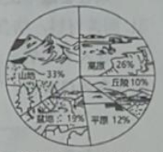
A. 地形类型单一 B. 地形以平原为主 C. 地形类型多样 D. 地形以盆地为主
17. 我国长江干支流形成纵横广阔的水运网，通航里程占全国内河航道总里程的2/3。因此，人们把长江称为（ ）
A. “水能宝库” B. “黄金水道” C. “九曲回肠” D. “地上河”
18. 下列自然灾害中，属于地质灾害是（ ）
A. 泥石流 B. 干旱 C. 寒潮 D. 台风
19. 对于非可再生资源，我们应当珍惜和节约使用。下列属于非可再生资源的是（ ）
A. 风能 B. 草地 C. 铁矿 D. 阳光
20. 下列经济部门中，被形象地比喻为“经济发展先行官”的是
A. 农业 B. 工业 C. 旅游业 D. 交通运输业
21. 我国四大工业基地中，属于东北三省的是（ ）
A. 京津唐工业基地 B. 长江三角洲工业基地
C. 辽中南工业基地 D. 珠江三角洲工业基地
22. 我国北方地区和南方地区的地理分界线是（ ）
A. 黑河—腾冲一线 B. 南岭 C. 昆仑山脉 D. 秦岭—淮河一线
23. 在我国人们常把华北平原称为（ ）
A. “红土地” B. “黄土地” C. “黑土地” D. “紫土地”
24. 受气候条件的限制，黑龙江省大多数农作物（ ）
A. 一年一熟 B. 两年三熟 C. 一年两熟 D. 一年三熟
25. 在我国治理黄土高原的成功经验中，属于生物措施的是（ ）
A. 修建水利工程 B. 修挡土坝 C. 修建梯田 D. 植树种草
26. 全国人民代表大会在北京召开，说明北京的城市职能是（ ）
A. 政治中心 B. 国际交往中心 C. 文化中心 D. 科技创新中心
27. 椰子盛产于热带滨海地区。其在我国主要分布的地区是（ ）
A. 河套平原 B. 成都平原 C. 海南岛 D. 长江中下游平原
28. 长江三角洲地区自古以来就是我国著名的“鱼米之乡”，其中“米”指的粮食作物是（ ）
A. 小麦 B. 谷子 C. 水稻 D. 玉米
29. 台湾是祖国不可分割的神圣领土。因其盛产甘蔗而享有的美称是（ ）
A. “海上米仓” B. “兰花之乡” C. “植物王国” D. “东方甜岛”
30. 我国最大的内陆含油气盆地是（ ）
A. 柴达木盆地 B. 塔里木盆地 C. 准噶尔盆地 D. 四川盆地
二、综合题（本题共6个小题，每空1分，共40分）
请在答题卡上把你的答案写在所对应的题号后的指定区域内
31. 阅读材料，结合所学知识，完成下列各题
在人类文明史上，记载着人类探险与认识世界的历程。今天，我们就追随麦哲伦船队的足迹来认识世界。下图为麦哲伦环球航行路线图。
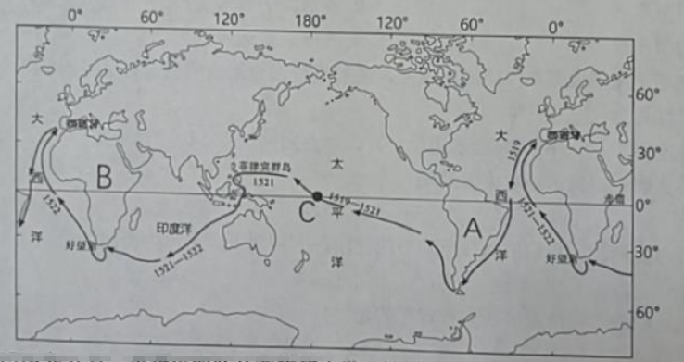
（1）1519年9月，麦哲伦船队从西班牙出发，渡过大西洋，绕过A_______洲的南端进入______洋。1521年3月到达菲律宾群岛，继续西航，渡过______洋，绕过B_______洲南端的好望角，于1522年9月回到西班牙。
（2）麦哲伦船队航行的总方向是自________（选填“东”或“北”）向________（选填“西”或“南”）。
（3）当麦哲伦船队航行至C点时，此时他们所在的纬线名称是________。
（4）当麦哲伦船队到达B洲南部时，看到当地居民的肤色黝黑，头发卷曲，嘴唇较厚，体毛很少。根据船员描述的体质特征，判断当地居民是________种人。
（5）麦哲伦船队首次实现了人类环绕地球一周的航行，证实了地球是一个________体。
32. 读东南亚图，结合所学知识，完成下列各题。
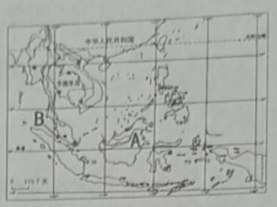
（1）东南亚位于亚洲的________部。
（2）东南亚包括中南半岛和A________群岛两大部分。
（3）中南半岛因位于________（国家）以南而得名。
（4）中南半岛上山脉、大河多由北向南延伸，具有________、________的特点。
（5）B________海峡是西亚、非洲石油运输到东亚的重要通道，被称为“海上生命线”。
33. 读美国本土图，结合所学知识，完成下列各题。
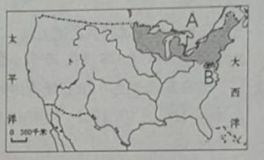
（1）邻国A是________。
（2）首都B________。
（3）阴影部分气候冷湿，适宜牧草生长。而且，这里是美国的制造业带，城市和人口分布密集，因此形成________（选填“乳畜带”或“玉米带”）。
（4）根据发展水平的差异，美国属于________国家（选填“发达”或“发展中”）。
（5）美国人口增长较快的主要原因是________。
34. 阅读材料，结合所学知识，完成下列各题。
某地理兴趣小组开展了以“我国辽阔的疆域”为主题的学习活动。下图为中国的省级行政区域图。
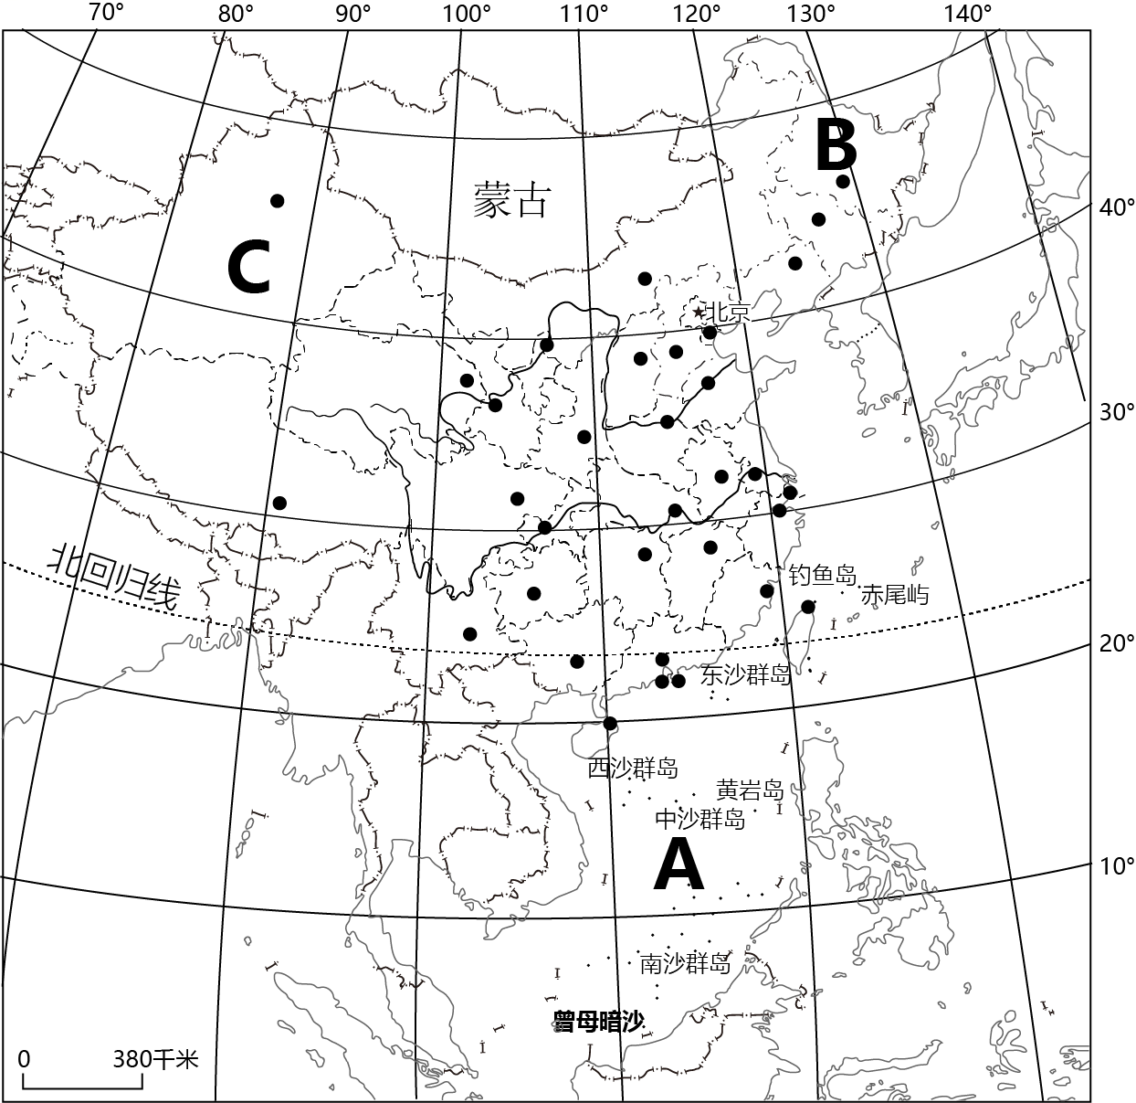
主题一：优越的地理位置
（1）从东、西半球看，我国位于______半球。从南、北半球看，我国位于____________半球。
（2）从纬度位置看，我国大部分地区位于北温带，南部部分地区位于________带，没有地区位于寒带，光热条件好。
（3）从海陆位置看，我国位于世界最大大陆——______大陆的东部、世界最大的大洋——太平洋的西岸。
主题二：海陆兼备的大国
（4）我国陆地领土面积约________万平方千米。
（5）我国大陆濒临的海洋A________海。
（6）我国的领海范围从领海基线起算，向海上延伸到________海里。
主题三：行政区划
（7）B省级行政区域的行政中心是________。
（8）C省级行政区域的名称是________，简称是________。
35. 读我国的南水北调工程线路示意图，结合所学知识，完成下列各题。
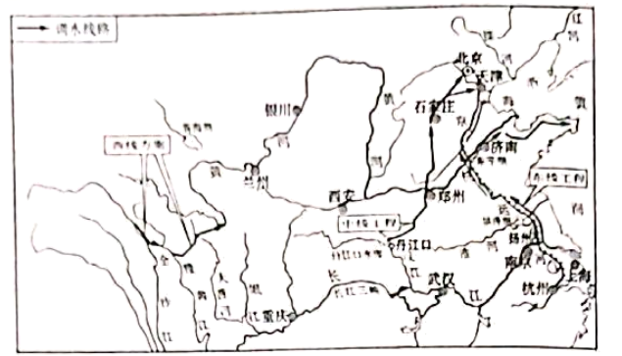
（1）该工程分东、中、西三条调水线路，把________流域丰富的水资源调到华北和西北地区。
（2）东线工程：主要利用________运河输送，北达山东与天津。
（3）中线工程：目前从________水库引水，自流北上，北达北京。
（4）南水北调工程是解决我国水资源________（选填“时间”或“空间”）分布不均的有效办法之一。
36. 阅读材料，结合所学知识，完成下列各题。
去年暑假，绥化市的小张同学一家体验了一次雪域高原之旅。那里奇异的自然风光，灿烂的历史文化，独特的民族风情吸引了许多中外游客。旅游业的蓬勃发展为当地经济注入了新的活力。下图为我国的青藏地区图。
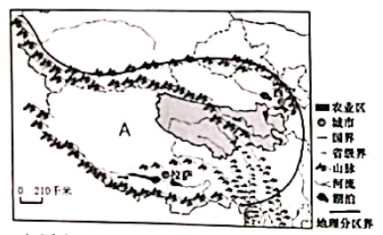
（1）青藏地区在A________高原上。该高原素有“世界屋脊”之称。
（2）图中阴影部分是_______地区，是长江、_______河、澜沧江的源区，被誉为“中华水塔”。
（3）在那里，他们看到了被称为“高原之舟”的________。
（4）中华民族一家亲。当地居民热情好客，给小张一家留下了深刻的印象。那里主要的少数民族是_______族，雪顿节是他们的重要节日。
（5）根据小张同学介绍，他们随身携带了防晒霜、防紫外线眼镜、防晒帽等物品，是因为那里日照充足，太阳辐射_______。

